l奧斯卡實力派齊聚一堂‧稀世藝術家人生傳奇再現l
- ※ ※ 囊括三屆奧斯卡最佳製片團隊再次加持 ※ ※ ※
《阿瑪迪斯》《飛越杜鵑窩》奧斯卡最佳導演米洛福曼
《美人心機》《我的藍莓夜》好萊塢當紅女星娜塔莉波曼
《險路勿近》2008年奧斯卡最佳男配角、西班牙影帝哈維巴登

哥Goya’s Ghosts 雅
畫作下的女孩
為 何 不 畫 上 他 的 臉？ 因 為 他 沒 有 靈 魂
7月11日起 全省上映
□ 故事
名聲響亮的畫家哥雅，善用鮮豔的色彩創作充滿生命力的畫作。某天，激發他繪畫靈感的謬斯女神捲入一場異端之爭，年輕少女的父親請求哥雅運用教廷的關係解救入獄的女兒，哥雅全心協助，卻發現教廷的權力核心人物也悄悄愛慕著她。被宗教和政治迫害威脅性命的人們，就在哥雅畫筆下成了一幅又一幅驚世巨作。劇情高潮迭起，唯美又具衝突…。
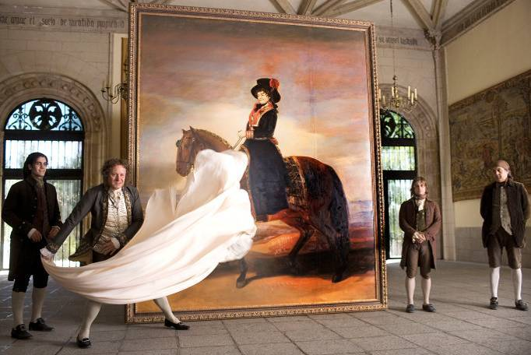
□ 簡介
《飛躍杜鵑窩》、《阿瑪迪斯》兩屆奧斯卡最佳導演得主「米洛福曼Milos Forman」最新作品，並由《英倫情人》的金牌製作「索爾薩茲Saul Zaentz」擔任製片。擅長處理傳記電影的福曼，在本片透過哥雅的靈魂，深切描繪18世紀西班牙內戰、教廷和異端處置所帶給人民的愛恨與悲痛，也進而解釋哥雅畫作中較為深沈作品的背景由來。電影以批判角度切入，卻不改福曼一貫詩意運鏡的本色。畫家目睹歐洲歷史上最黑暗的事件，選擇運用極為鮮豔的色彩和狂放的筆觸，描述這喧囂年代不同的社會階層。而福曼聚焦的正是哥雅作為觀察者的角度，並在影片中收納了許多豐富多彩的生活細節。片中的哥雅是大時代底下的觀察者，也只有他能夠透過作品在歷史上永垂不朽。
□ 夢幻堅強陣容
 | 《美人心機》《我的藍莓夜》  好萊塢當紅氣質女星 娜塔莉波曼 Natalie Portman  關於為何在一開始就定下由波曼飾演女主角，導演表示波曼長得很像哥雅的名作《波爾多賣牛奶的姑娘》，直到他看了《偷情》，才真正被她的表演潛力所震懾。娜塔莉波曼因《偷情》獲得金球獎最佳女主角，被譽為好萊塢前途最被看好的一線女星，並常被媒體拿來和奧黛麗赫本比較。在嘗試分析女主角與哈維巴登飾演的修道士時，波曼說：「當一個人獨自在黑牢裡，能夠跟外界保持聯繫的人成了你唯一的希望寄託，像神一般的存在，你會信賴他交付你的一切事情。」而女孩則視哥雅為值得敬重的長輩，也是第一個她想要尋求幫助的人。
 | 《險路勿近》《點燃生命之海》  奧斯卡新寵、西班牙影帝 哈維巴登Javier Bardem  剛以《險路勿近》拿下奧斯卡最佳男配角的哈維巴登，此次飾演冷面修道士，和娜塔莉波曼飾演的天真少女有多場心機對手戲。他在訪談中提到：「因為我是西班牙人，所以我以為會演畫家哥雅。不過修道士是更大的挑戰。他是一個擁有堅強信仰的人、一名狂熱分子且不願放棄。當他的思想遭受質疑，會不顧一切加以摧毀。非常具有挑戰性。」導演米洛福曼也提到他一直以來都非常欣賞哈維巴登，但若只因為他是西班牙人就讓他飾演哥雅，太順理成章且沒有趣味，且而影本來就是英語發音，因此選角時不會特別顧慮演員本身的國籍問題。
 | 《神鬼奇航》《厄夜變奏曲》  柏林影帝 史戴倫史卡斯嘉 Stellan Skarsgard  導演在進行哥雅選角時，其中要求的一點就是不要出現熟面孔，因為他希望觀眾看到哥雅，而不是看到某人在演哥雅。瑞典演員史戴倫史卡斯嘉不僅本身與哥雅相似度極高，他也是個底子堅強的超級實力派演員，從影至今已獲得柏林影帝、歐洲影帝等無數獎項。他提到這次吸引他飾演哥雅的原因是角色的人物特性，他從從哥雅筆下人物的眼神中看出他的憐憫心，而這種憐憫心讓史卡斯嘉對鑽研這哥雅角色更感興趣。
 | 《阿瑪迪斯》《飛越杜鵑窩》《我月亮上的男人》  兩屆奧斯卡最佳導演 米洛福曼 Milos Forman  米洛福曼出生在捷克，父母死於集中營，他在記者會說道，「50年前我就有了拍攝這個故事的想法，當時我看了一本有關西班牙宗教法庭的書，意識到歷史是多麼無情地在重複自己。後來我在自己的生活中發現了相同的事情，先是納粹，現在又是中東。」擅長將亂世中的偉大心靈展現於電影中的福曼，此次作品再度抓住人性的脆弱和堅強。導演提到這部片講的是哥雅的幽靈，而片中兩個主要角色都可以被歸類為幽靈。電影裡也出現大量哥雅的作品，可以看到他的創作背後的心魔。

□ 電影簡介

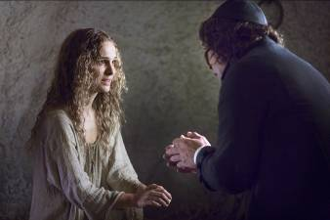

《哥雅畫作下的女孩》故事追溯到1792年，經由西班牙著名畫家哥雅眼中看到當時處於政治與歷史變遷中的人群生活。從當時社會從盛極一時的宗教法庭，到法國拿破崙政府統治，再由英國威靈頓將軍接手，回歸西班牙宗教傳統。哥雅在當時已具相當名望，並以色彩鮮豔的宮廷畫受到皇室歡迎，他同時對戰爭及生活的殘酷面向施展寫實畫風，成為著名的革命畫家。電影描述畫家的靈感女神，因誤判為異教徒入獄。少女父親委託哥雅代為說情，便找上羅倫佐修道士，一名充滿迷漾、非正亦邪的宗教法庭主腦。畫家在尋求協助的過程中，發現羅倫佐和少女間已發展出不尋常的關係，在動盪不安的時代裡，真相究竟為何，什麼才是永恆的真理？哥雅將他看到的每一幕景象都深深刻在畫作中，傳世至今。

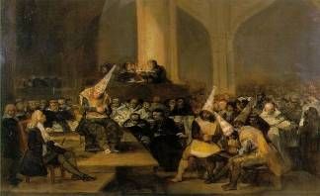

<宗教法庭：哥雅畫作與電影場景>

奧斯卡導演「米洛福曼」和製片「索爾薩茲」最著名的合作作品有《飛躍杜鵑窩》和《阿瑪迪斯》。《飛躍杜鵑窩》獲得九項奧斯卡提名，共奪得五項大獎，包括最佳影片和最佳導演。《阿瑪迪斯》更破記錄獲得十一項奧斯卡提名，橫掃八座小金人，也包辦最佳影片和最佳導演兩個大獎。他最近一部作品為《月亮上的男人》。製片人索爾薩茲最近一次的製片《英倫情人》，又再獲得十二項提名，拿下九座金像獎，是他個人的第三座金像獎，兩人皆可說是奧斯卡的常勝軍。

此片編劇「卡瑞爾Jean-Claude Carrière」已撰寫過幾百部銀幕作品，包括電影大師布紐爾的《中產階級拘謹的魅力》和《慾望的朦朧對象》。攝影「阿吉雷撒羅貝Javier Aguirresarobe」曾因《點燃生命之海》在2005年獲得西班牙哥雅獎(等同於西班牙奧斯卡)。美術設計「布蘭登斯汀Patrizia von Brandenstein」則以《阿瑪迪斯》獲得奧斯卡最佳美術設計獎，最近的作品則為廣受好評的《國王人馬》。服裝設計「布萊克Yvonne Blake」也獲獎無數，曾因《俄宮秘史》拿下奧斯卡金人，2005年則靠《聖路易之橋》拿下哥雅獎最佳服裝設計。
□ 哥雅生平簡介
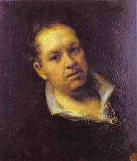
「法蘭西斯哥雅 Francisco Goya」在世界畫壇上擁有極特殊的地位。18世紀西班牙歷史裡，哥雅雖然沒有直接涉入政治，但他流傳於後世的畫作卻讓人民視他為革命英雄，他的作品不僅在藝術史上地位崇高，當時的社會也尊敬他如父兄。
哥雅(1746-1828)出生於西班牙中部小鎮。14歲時，隨同父親的藝術家朋友在義大利旅居，隨後獲得西班牙皇室工作，將宮廷內的生活鉅細靡遺繪製下來以製作「織錦畫」。1799年，宮廷聘用為第一畫家，這個職位也被視為當時藝術家的入世最高榮譽。
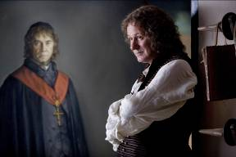
哥雅初期的人物畫像在背景展現輕柔風采及隱隱閃耀的粉色光輝，在他失去聽覺後，作品的顏色即沈潛下來，轉而激發成各式和恐懼、怪誕、精神異常及奇幻為主題的驚人畫作。如同他早期作品影響了法國印象派畫家莫內一樣，他後期的黑白版畫則影響藝術史日後的表現主義運動，可說是貨真價實走在時代前端的偉大畫家。哥雅也有許多畫作剖析拿破崙攻佔西班牙時的景象，勾勒出戰爭帶來的災難。這位西班牙大畫家在19世紀初已接近全盲和失聰，晚年在自我身心放逐下，於1828年逝於波爾多(Bordeaux)。
重量級藝術評論家「羅伯特修斯 Robert Hughes」曾盛讚哥雅版畫集《戰爭的災難》達到前所未有的成就。畫中一個個令人揪心的場景，正是哥雅身為一名旁觀者目睹戰爭，引發無法言喻的傷痛所創造的作品。他可說是當代第一名戰地記者，「將痛苦、憤怒和肢體承受的羞辱」以畫作紀錄表達得傳神逼真，讓世人藉由他的雙眼看到人性的光輝和掙扎。
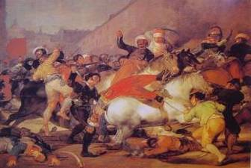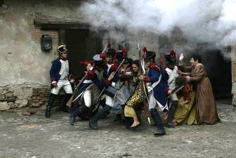
<戰爭：哥雅畫作與電影場景>
哥雅也是個實踐美學的藝術家。他對感性和美好的事物無法招架：美酒香醇的後味、煙草細緻的口感、水果與女孩散發的香氣、街鄰巷里的民俗舞蹈、婚紗布料的光影變化、像水一樣的絲綢穿插單一質地的棉；甚至夏日晚霞的無限延伸，到槍管上微微發亮的板機扣手，都是他創作的靈感泉源。
紐約時報的藝評主筆「麥可‧齊莫 Michael Kimmelman」非常了解哥雅之於當代的重要性，他說：「毋庸置疑他是一名偉大的畫家，他也是名傑出的諷刺家，將日常生活及政治權力中的不理性、暴力和荒謬完整不漏地展現出來。他更是當代最重要的代表人物之一。」法國著名詩人「查爾斯‧波德萊爾 Charles Baudelaire)則說：「沒有人能比哥雅更了解荒謬妄誕的感覺，所有這些扭曲生厭的臉孔，充斥人間世相…，對我們來說，真實和虛幻的界限是難以捉摸、微妙而無法解析區分的；這幽暗不明的界限，同時也超越藝術本質和人類經驗。」
□ 幕後劇照欣賞



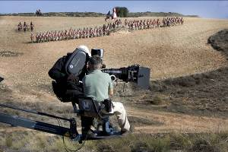

製片 | 索爾薩茲Saul Zaentz
導演 | 米洛福曼 Milos Forman |  |  |  | 編劇 |  | 瓊克勞德卡瑞爾Jean-Claude Carrière
演員 | 娜塔莉波曼 Natalie Portman、哈維巴登Javier Bardem、史戴倫史卡斯嘉 Stellan Skarsgard、蘭迪奎德Randy Quaid、布蘭卡波提羅Blanca Portillo
攝影 | 阿吉雷撒羅貝Javier Aguirresarobe |  |  |  |  | 音樂 |  | Varhan Bauer、José Nieto
美術 | 布蘭登斯汀Patrizia von Brandenstein |  |  |  |  | 服裝 |  | 布萊克Yvonne Blake
國家 | 美國 | 語言 | 英文 |  |  | 類型 |  | 劇情
長度 | 107分鐘 |  |  | 發行 |  |  | 聯影／聯贏

